**测量金属丝的杨氏模量和泊松比**

姓名：林莉淇 学号：PB22051128 班级：PHYS1009B.04 日期：2023/10/24

**摘 要:** 杨氏模量和泊松比是材料的两种重要的力学参数，反映了材料的形变特性。本实验利用读数显微镜和非平衡电桥，对金属丝的杨氏模量和泊松比进行测量与分析，并向焊点哈气验证温差电动势。实验测量计算得到金属丝的杨氏模量和泊松比，并观察验证了温差电动势[1]。

**关键词：**杨氏模量；泊松比；转换法；非平衡电桥

**1 实验目的**

1.利用拉伸法、放大法，通过读数显微镜放大来测定金属丝的拉伸情况，从而计算其杨氏模量；

2.利用转换法，通过非平衡电桥将长度变化、电阻变化转换为电位变化，精确测量金属丝的泊松比；

3.通过呵气，初步研究温差电压对非平衡电桥测量的影响，进一步体会粗略测量和对高精度测量的区别。

**2 实验原理**

**2.1 金属丝的杨氏模量与泊松比的理论分析**

杨氏模量是材料的重要力学参数，反映了材料抵抗形变能力的大小。拉力F与丝的原始横截面A之比定义为应力，伸长量L与丝的原始长度L之比定义为纵向线应变。在弹性范围内，应力与应变满足胡克定

律：

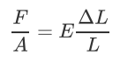

其中为材料的杨氏模量。

式中只考虑了材料的微小纵向应变，忽略了横向变化。当材料在一个方向被压缩，它会在与该方向垂直的另外两个方向伸长，这就是泊松现象。实验表明，在材料弹性范围内，横向线应变与纵向线应变之比为常数：

=

式中，*µ* 称为泊松比，是用来反映泊松现象的无量纲的物理量。

**2.2 非平衡电桥**

利用拉伸法，很容易测量出金属丝的杨氏模量。然而，实验中的 ∆*d* 太小，直接测量较为困难。本实验利用通过万用表和非平衡电桥，测量金属丝经拉伸后的微小电阻，变化间接得到 ∆*d，*体现了转换法的思想。

**3 实验仪器**

1. 金属丝（已焊接两根导线）

2. 铝支架（已装配电位器、开关、电桥盒等）

3. 卷尺（最大允差 2.0mm）

4. JCD3 型读数显微镜（最大允差 0.015mm）

5. 读数显微镜垫块

6. ZX38A/10 型交直流电阻箱（0.1 级）

7. KEITHLEY 台式万用表（1.5V）

8. 砝码托盘（配10 个增砣砝码，每个砝码约100.0g）

9. 导线若干

**4 实验设计**

**4.1拉伸法测量杨氏模量**

本实验利用读数显微镜测量金属丝受到外力拉伸时的伸长量，并根据定义来计算。测量金属丝长度 和直径 ，并利用质量为 的砝码来提供拉力，根据杨氏模量的定义式，有：

即：

通过拟合数据曲线得到斜率k，杨氏模量测量值

**4.2 非平衡电桥测定泊松比**

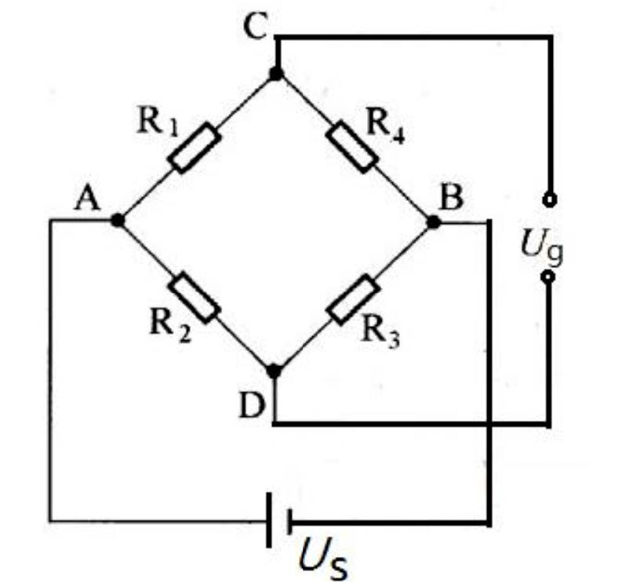

图 1 非平衡电桥电路图

非平衡电桥原理如图所示。电桥平衡时，有:

当变化时,电桥偏离平衡状态．若认为电压内阻为无穷大，桥电压为:

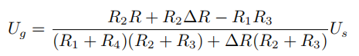

式中，表示相比平衡状态的变化量，为电桥两端电压．本实验中，故

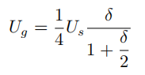

其中为电阻的相对变化量.若电阻仅有微小变化，即，则上式中的可略去，即：



据此，可通过测量桥电压间接测量金属丝电阻的微小变化，进而得到d。利用电阻定律（这里已经将金属丝视作圆柱体）：

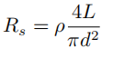

和以上泊松比的定义式联立，得到：

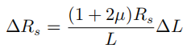

代回得到：

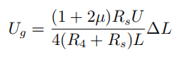

通过拟合数据曲线得到斜率k，得到泊松比的测量值。

**5 实验步骤**

1.将待测金属丝置于铝支架上，一端固定，另一端通过定滑轮与砝码盘连接。调平支架，放置初始砝码，以将金属丝拉直。

2. 按如图所示的方法连接电路，其中==51。用台式万用表监测和分压，应在范围，调节变阻箱，观察万用表，当时，可认为电桥平衡，记录平衡时电阻箱的阻值。

3. 调整读数显微镜，直至视场中能看到右侧焊点。记录电桥电压 *Ug* 和右焊点位置的初值。将滑动变阻

器调至适当位置，打开开关。逐个增加砝码，每增加一个砝码后，等待示数稳定，记录变化后的桥电压和焊点位置。

4. 取下砝码，待 *Ug* 示数稳定后，分别朝金属丝上的两个焊接点哈气，观察桥电压 *Ug* 的读数变化。实验结束后，对数据进行分析。

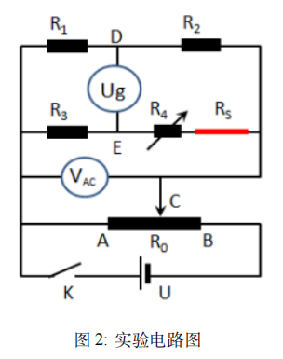

**6 测量记录**

**6.1 基本物理量的测量**

首先按照如图所示的方法，测出所需要的各个长度量：

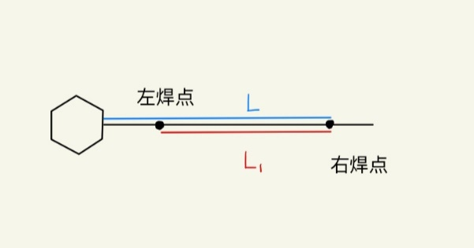

两焊接点之间的有效长度

金属丝总长度

金属丝的伸长是均匀的，实验中有效部分长度，我们测得的长度变化却是，利用均匀伸长关系

得到有效伸长量（以下实验数据处理中，将分别给出原始伸长量和处理后的有效伸长量）。

实验室中电桥阻值

电桥分压测量值为 = 0*.*3769 V

电桥达到平衡时，电阻箱

放置初始砝码

焊点初始位置

金属丝直径

重力加速度参考值

表格 1 原始数据

|  |  |  |  |
| --- | --- | --- | --- |
| 砝码总质量（g） | 伸长测量值 | 有效伸长量 | 万用表示数 Ug (mV） |
| 200.03 | 0.173 | 0.156 | -0.0435 |
| 299.89 | 0.302 | 0.272 | -0.0280 |
| 399.81 | 0.402 | 0.362 | -0.0125 |
| 499.82 | 0.645 | 0.581 | 0.0027 |
| 599.68 | 0.793 | 0.714 | 0.0175 |
| 699.53 | 0.947 | 0.853 | 0.0325 |

**6.2 哈气实验**

取下砝码，待 示数稳定后，分别朝金属丝上的两个焊接点哈气。向左焊点哈气时，读数变大；向右焊点哈气时，读数变小。

**7 分析与讨论**

**7.1数据处理**

**7.1.1 基本物理量的处理**

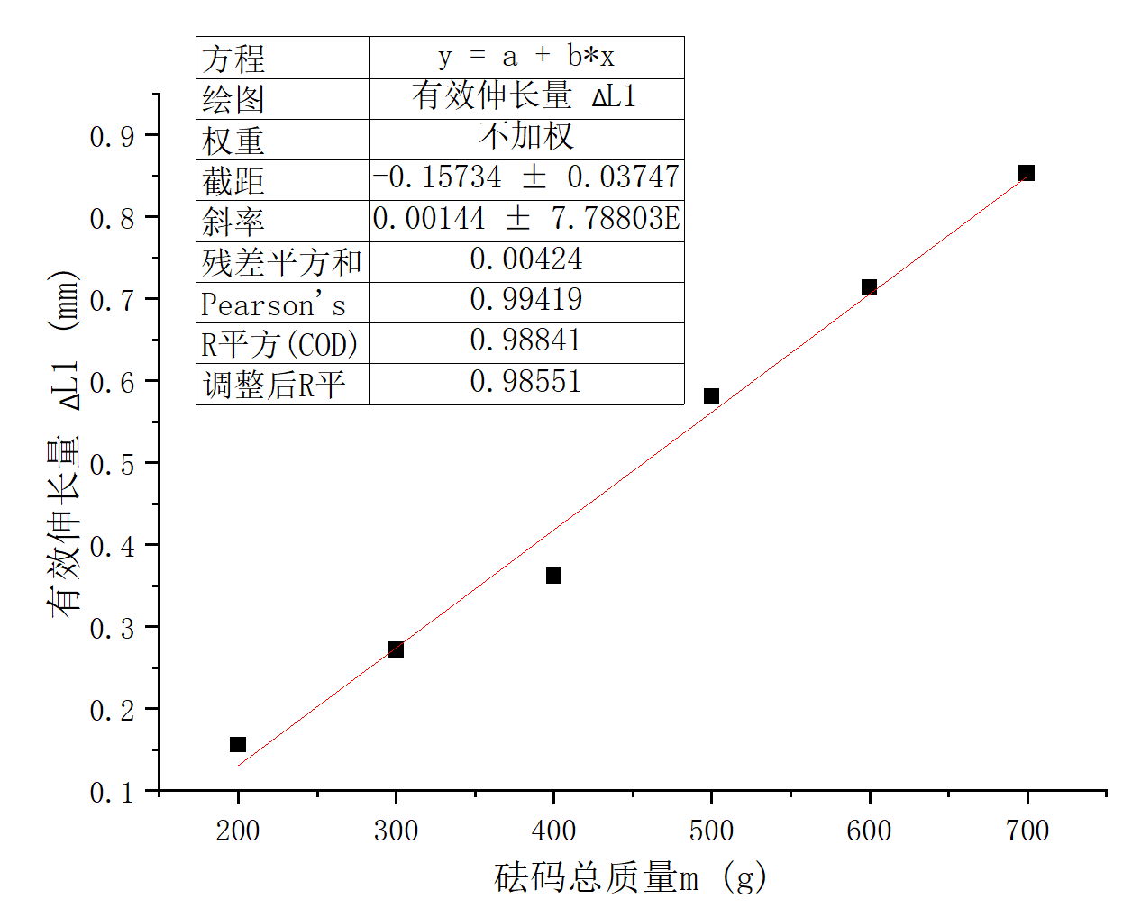

图3 杨氏模量拟合结果

拟合表达式为：

相关系数为 0.98511，线性关系良好。

计算出杨氏模量的测量值为：

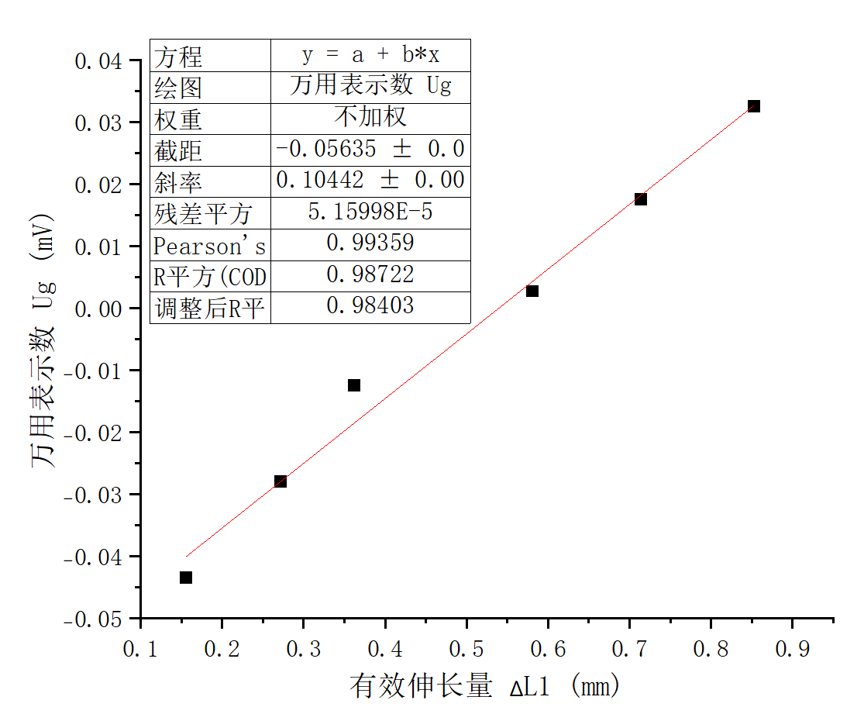

图4 泊松比拟合结果

泊松比的线性拟合表达式为：

相关系数为 0.98403，线性关系良好。

计算出泊松比的测量值为：

**7.1.2 哈气实验**

向左焊点哈气时，读数变大；向右焊点哈气时，读数变小。这是温差电效应导致的．在两种不同金属构成的闭合电路中，当两个接头的温度不等时，电路中出现电流，这称为塞贝克效应[3]，哈气时，两个焊点产生温度差，从而产生电动势．向两端点哈气时，因为温差电动势的方向相反，的变化趋势相反。

在非平衡电桥这种较为灵敏的

测量中，温差造成的电压差异可能会产生较大影响，因此实验时要注意尽量避免靠近热源或冷源，关闭门窗和空调，以免温差造成测量误差。

**7.2误差分析**

本实验利用读数显微镜和非平衡电桥测量金属丝的杨氏模量和泊松比, 可能存在的误差和可以改进的地方有：

1. 金属丝与导线之间通过焊锡连接，可能存在较大的接触电阻，使得测量不准确。
2. 金属线本身比较光滑，与焊点的接触可能有不紧密的地方，导致拉伸过程中电阻变化较大影响实验。
3. 实验中当时即认为平衡，存在一定误差
4. 实验中电路电流不稳定，读数时波动较大，给读数带来误差。
5. 测量金属丝长度时使用卷尺，不能保证与金属丝完全平行，测量存在一定误差。
6. 使用显微镜观察焊点，难以调整至金属丝拉伸方向与显微镜读数方向完全平行，存在读数误差。

7. 放置砝码后若读数过早，金属丝可能还没有完全拉伸，造成误差。

8. 添加砝码时容易牵引金属丝使金属丝位移，导致金属丝电阻产生较大变化。

9. 外界的环境温度变化会产生温差电效应，对电路产生较大影响，带来误差。

10. 放置砝码时如果产生没有做到轻拿轻放，会导致金属丝的瞬间拉伸或缩短，由于金属丝恢复的弛豫时间较长，往往会形成错误的平衡示数，使实验数据错误。

11. 测量焊点位置时，金属丝往往处于微小的纵向阻尼振动中，使视野中的金属丝标记点来回震动，不利于计数。

12. 焊点位置的测量可能存在较大偏差，这和个人的标记点位置、读数习惯也有关系。

13. 本实验中，金属丝的直径是给定的，并没有经过测量．若需要测量，除利用螺旋测微器直接测以外，还可以利用劈尖干涉法 [2]。

**8 思考题**

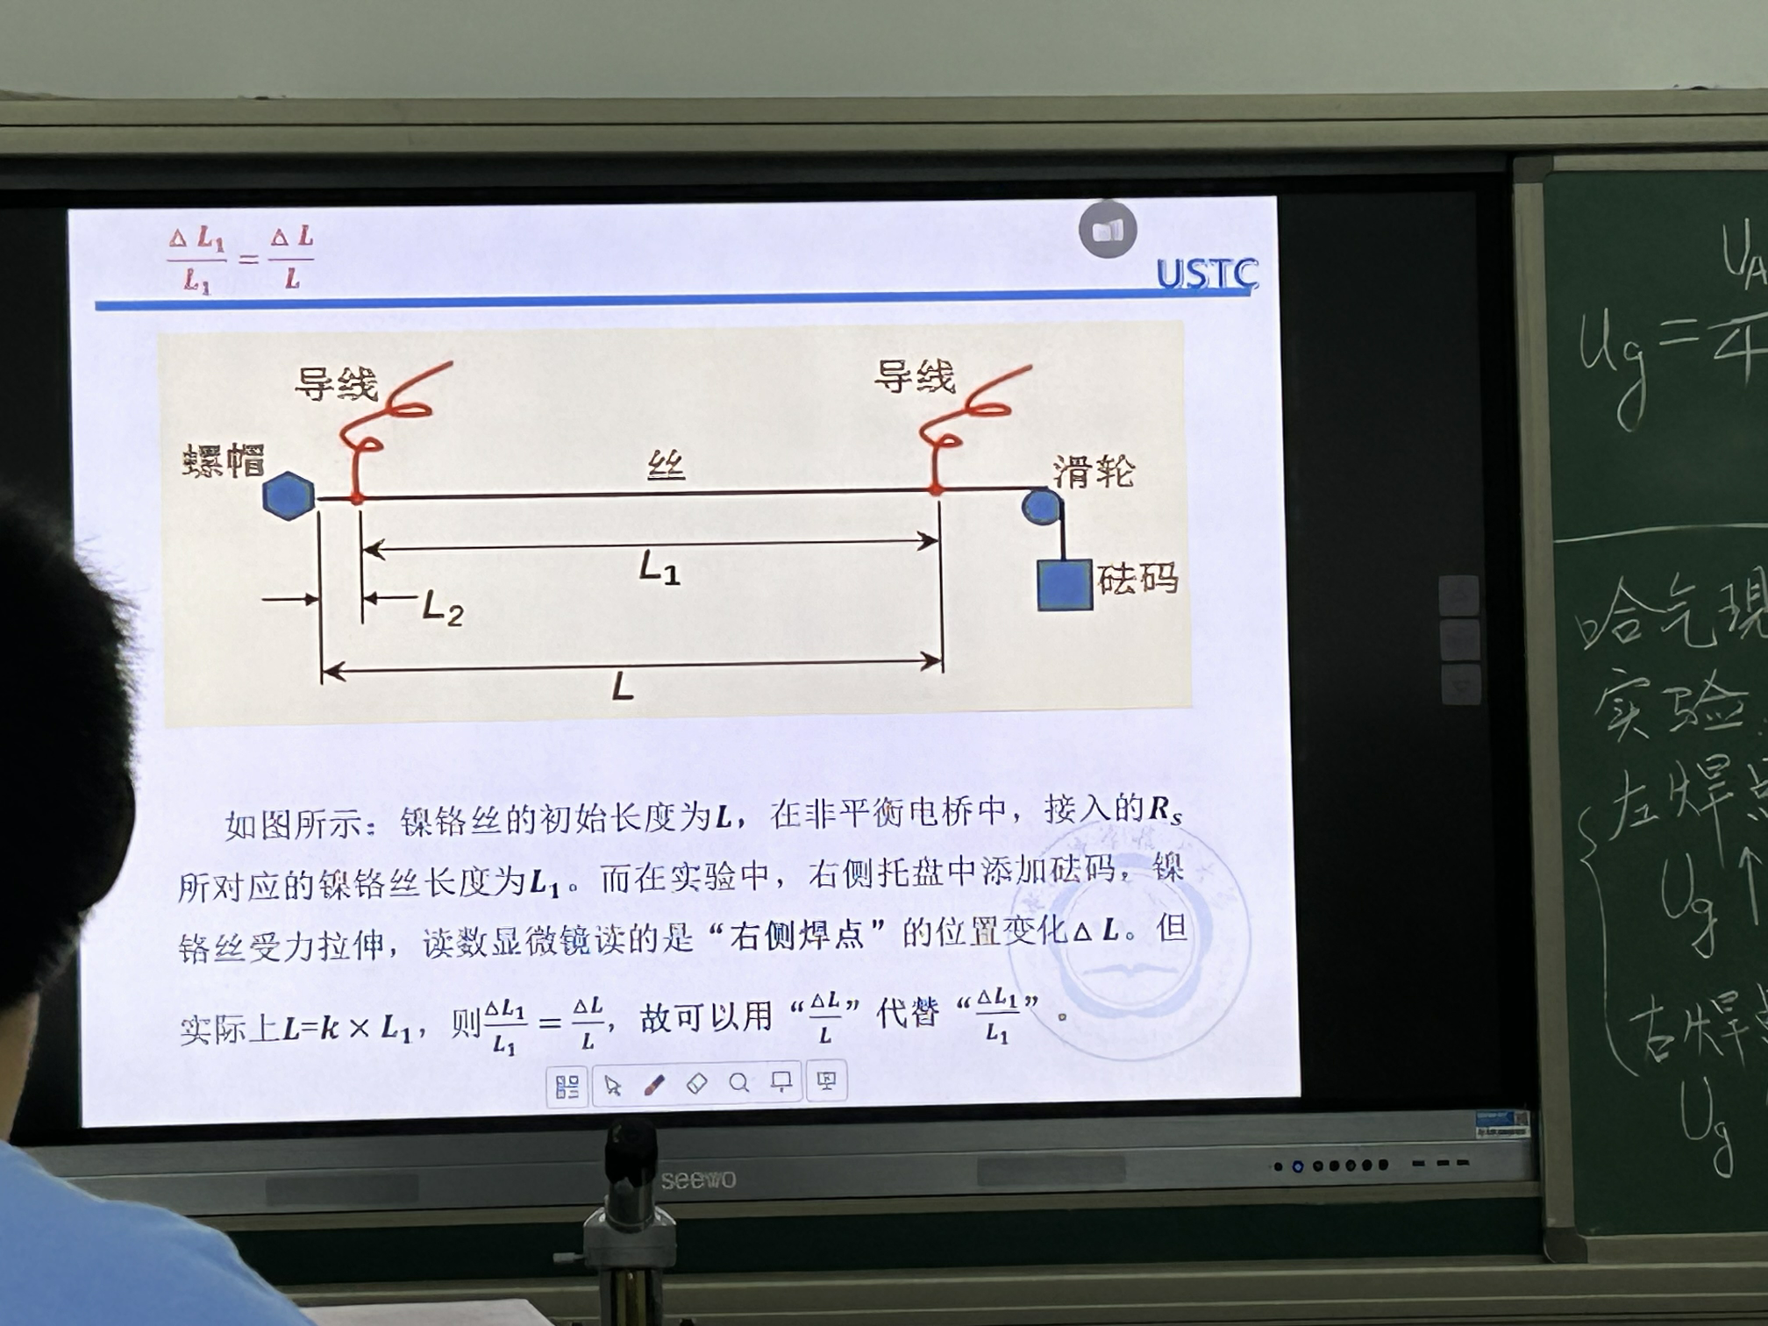

我认为该说法正确。金属丝的伸长是均匀的，实验中有效部分长度，我们测得的长度变化却是，利用均匀伸长关系

得到有效伸长量

**参考文献**

[1] 中国科学技术大学物理实验教学中心. 测量金属丝的杨氏模量及泊松比（实验讲义）.

[2] 吴泳华，霍剑青，浦其荣. 大学物理实验，第一册，第二版. 高等教育出版社, 北京, 2005.

[3] 梁灿彬，秦光戎，梁竹健. 普通物理学教程，电磁学，第四版. 高等教育出版社, 北京, 2018.